Lineær differensligning af første orden på lukket form (induktionsbevis)

# Sætning

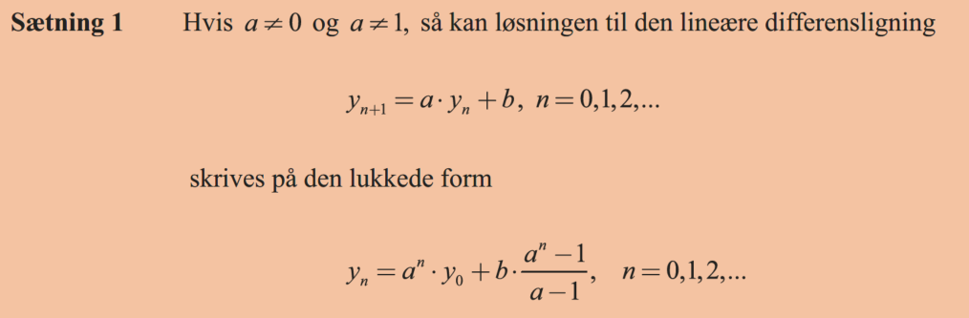

Sætningen kommer altså fra forberedelsesmaterialet fra STX A i 2021, men vi laver et andet bevis. Beviset kan ses gennemgået på video [her](https://youtu.be/mQQSaAGPkgM?si=r5CWmY8BeiGOHQKG).

# Bevis

Dette er et induktionsbevis, hvor vi først beviser at påstanden gælder når $n=1$ (induktionsstart), og derefter at hvis påstanden gælder for $n$ så gælder den også for $n+1$ (induktionsskridt).

Den påstand, vi gerne vil vise er at det n’te element i den talfølge, som er løsning til den lineære differensligning $y_{n+1}=a·y_{n}+b, n=0,1,2,…$ kan skrives som $y_{n}=a^{n}·y_{0}+b·\frac{a^{n}-1}{a-1}$.

# Induktionsstart

Først viser vi at påstanden er sand når $n=1$.

Det gøres ved at beregne $y_{1}$ både på sædvanlig vis og vha. formlen, og tjekke at det giver samme resultat.

Først beregnes $y_{1}$ på sædvanlig vis:

$$y_{1}=a·y_{0}+b$$

Derefter benyttes formlen fra påstanden:

$$y_{1}=a^{1}·y_{0}+b·\frac{a^{1}-1}{a-1}=a·y_{0}+b·\frac{a-1}{a-1}=a·y_{0}+b$$

Da de to metoder giver samme resultat, har vi vist at formlen er sand for $n=1$. Dermed er induktionsstarten gennemført.

# Induktionsskridt

I induktionsskridtet skal vi vise at hvis påstanden er sand for $n$, er den også sand for $n+1$. Derved udnyttes at man når alle naturlige tal hvis man bliver ved med at lægge 1 til.

Vi antager altså at påstanden er sand for $n$, altså at det n’te element i talfølgen er givet ved

$$y_{n}=a^{n}·y_{0}+b·\frac{a^{n}-1}{a-1}$$

og vil gerne vise at så er

$$y_{n+1}=a^{n+1}·y_{0}+b·\frac{a^{n+1}-1}{a-1}$$

Det viser vi ved at beregne $y_{n+1}$ på den sædvanlige måde ud fra $y_{n}$:

$$y_{n+1}=a·y_{n}+b$$

$$=a·\left(a^{n}·y_{0}+b·\frac{a^{n}-1}{a-1}\right)+b$$

$$=a·a^{n}·y_{0}+a·b·\frac{a^{n}-1}{a-1}+b$$

$$=a^{n+1}·y_{0}+b·\left(a·\frac{a^{n}-1}{a-1}+1\right)$$

$$=a^{n+1}·y_{0}+b·\left(\frac{a·a^{n}-a}{a-1}+1\right)$$

$$=a^{n+1}·y_{0}+b·\left(\frac{a^{n+1}-a}{a-1}+1\right)$$

$$=a^{n+1}·y_{0}+b·\left(\frac{a^{n+1}-a}{a-1}+\frac{a-1}{a-1}\right)$$

$$=a^{n+1}·y_{0}+b·\frac{a^{n+1}-a+a-1}{a-1}$$

$$=a^{n+1}·y_{0}+b·\frac{a^{n+1}-1}{a-1}$$

Hvilket er det samme som det formlen gav.

Dermed er sætningen bevist.